# 实验1 操作系统环境（Windows）

你的机器安装的操作系统是： **□Windows** □Linux类

如果是Windows操作系统，按照如下步骤进行即可。

如果是Linux类的操作系统，请参考如下内容，结合你的操作系统实际进行修改完善实验内容和要求，并完成相应的实验。

一、操作系统的计算环境 (实验估计时间：120分钟)

### 1．背景知识

本实验帮助回顾Windows的计算环境术语，加深理解有关操作系统的基础概念。学生还将调查在学校或其他机构中Windows的使用情况，研究Web站点，看哪些因特网网站 (尤其是简体中文网站) 支持着Windows操作系统的应用。

### 2．实验目的

通过实验，加深对以下内容的理解：

1. 基本的计算机硬件组件；
2. 计算机操作系统；
3. Windows 操作环境。
4. 研究支持WindowsWeb站点。

### 3．工具/准备工作

需要准备一台带有浏览器，能够访问因特网的计算机。

### 4．实验内容与步骤

1) 识别一台计算机的4个主要硬件组成部分。

a) ___________运算器_________ b) _________控制器_________________

c) ___________存储器_________ d) _________输入输出设备___________

2) 在空格中，填写3个概念中的一个：内核、shell或者文件系统。

a) _____Shell_______ 表现为用户界面，把用户的需求翻译为系统活动。

b) ____文件系统____ 在用户之间管理和分配资源。

c) _____内核_______ 提供命令解释。

d) ____文件系统____ 以层次化的结构组织和存储数据。

e) _____内核_______ 进行内存管理。

f) ____文件系统____ 组成部分是文件和目录。

g) _____内核______ 管理硬盘、磁带机、打印机、终端、通信线路和其他设备。

3) 你所用操作系统（Windows □ / Linux □）的主要优点是什么?

a) 界面上windows的界面比linux漂亮，从视觉效果上来看windows更流畅清晰____

b) windows可以直接打开软件进行图形界面的操作______________________________

c) Windows对于微软全家桶用户很友好________________________________________

d) Windows更偏向于个人使用，专注于用户体验________________________________

 4) 操作系统的文件系统由哪几部分组成的?

， 对对象操纵和管理的软件集合

a) 文件系统的接口_________________________________________________________

b) 对对象操纵和管理的软件集合_____________________________________________

c) 对象___________________________________________________________________

d) 属性___________________________________________________________________

e) ________________________________________________________________________

二、Windows 系统管理 (实验估计时间：60分钟)

### 1．背景知识

Windows的“管理工具”中集成了许多系统管理工具，利用这些工具，管理员可以方便地实现各种系统维护和管理功能。这些工具都集中在“控制面板”的“管理工具”选项下，用户和管理员可以很容易地对它们操作和使用。在默认情况下，只有一些常用工具——如服务、计算机管理、事件查看器、数据源 (ODBC) 、性能和组件服务等——随Windows系统的安装而安装。

1) **服务** 启动和停止由Windows系统提供的各项服务。

2) **计算机管理器** 管理磁盘以及使用其他系统工具来管理本地或远程计算机。

3) **事件查看器** 显示来自于Window和其他程序的监视与排错信息。例如，在“系统日志”中包含各种系统组件记录的事件，如使用驱动器失败或加载其他系统组件；“安全日志”中包含有效与无效的登录尝试及与资源使用有关的事件，如删除文件或修改设置等，本地计算机上的安全日志只有本机用户才能查看；“应用程序日志”中包括由应用程序记录的事件等等。

4) **数据源** (ODBC) 添加、删除以及配置ODBC数据源和驱动程序。

5) **性能** 显示系统性能图表以及配置数据日志和警报。

6) **组件服务** 配置并管理COM+ 应用程序。

另一些工具则随系统服务的安装而添加到系统中，例如：

1) **Telnet服务器管理** 查看以及修改Telnet服务器设置和连接。

2) **Internet服务管理器** 管理IIS、Internet和Intranet Web站点的Web服务器。

3) **本地安全策略** 查看和修改本地安全策略，诸如用户权限和审计策略。

### 2．实验目的

1) 了解和学习Windows系统管理工具及其使用；

2) 熟悉Windows系统工具的内容和应用；

3) 进一步熟悉Windows操作系统的应用环境。

### 3．工具/准备工作

需要准备一台运行Windows操作系统的计算机。

### 4．实验内容与步骤

  为了帮助用户管理和监视系统，Windows提供了多种系统管理工具，其中最主要的有计算机管理、事件查看器和性能监视等。

**步骤1**：登录进入Windows。

**步骤2**：在“开始”菜单中单击“设置”，查看本机的系统配置，列出主要的系统管理功能。

a) _系统：屏幕声音剪切板等___________________________________________________

b) _设备：蓝牙打印机鼠标等___________________________________________________

c) _手机：连接安卓手机或者iphone_____________________________________________

d) _网络和Internet：WLAN，飞行模式，以太网，VPN等__________________________

e) _个性化：背景，锁屏，颜色__________________________________________________

f) _应用：卸载，默认应用，可选功能____________________________________________

g) _账户：微软账户，电子邮件，家庭____________________________________________

h) _时间和语言：语言，区域，日期______________________________________________

i) _搜索：查找我的文件，权限___________________________________________________

j) _更新和安全：windows更新，恢复_____________________________________________

等..

4.1 计算机管理

使用“计算机管理”可通过一个合并的桌面工具来管理本地或远程计算机，它将几个Windows管理实用程序合并到一个控制台目录树中，使管理员可以轻松地访问特定计算机的管理属性和工具。

**步骤3**：在“管理工具”窗口中，双击“计算机管理”图标。

“计算机管理”使用的窗口与“Windows资源管理器”相似。在用于导航和工具选择的控制台目录树中有“系统工具”、“存储”及“服务和应用程序”等节点，窗口右侧“名称”窗格中显示了工具的名称、类型或可用的子工具等。它们是：

1) 系统工具，填入表1中。

表1 实验记录

|  |  |  |
| --- | --- | --- |
| 名称 | 类型 | 描述 |
| 任务计划程序 | % | 可以使用该程序来闯将和管理计算机再所指定的时间自动执行的任务  历史尝试：指定时间点关机任务 |
| 事件查看器 | % | 查看计算机上的事件，包括：  1. 管理事件：主要用于报告各种类型事件的数量和各种类型事件的综合展示  错误：（有很多DHCP和服务启动失败）    警告：（有很多）    2. 最近查看的节点  3. 日志摘要  3.1 windows日志    3.2 应用程序和服务日志 |
| 共享文件夹 | % |  |
| 性能 | 性能 |  |
| 设备管理器 | % | 常用配置：  1. 蓝牙    每一个蓝牙耳机都会有基本名和一个Avrcp传输  2. 网络适配器  各种协议网卡（包括虚拟机的虚拟网卡）    3. 显示设备器    本人通过华为扩展（破解版华为电脑管家）将华为平板作为副屏，获得了Virtual Display Device。  如果有其他直连的显示器，在设备中也会得到显示。  4. 声音、视频和游戏控制器 & 音频输入和输出  通常在连接各种音响，麦克风以及蓝牙声音输入输出设备时，需要调整输入输出的选择方案 |
|  |  |  |

2) 存储，填入表2中。

表2 实验记录

|  |  |  |
| --- | --- | --- |
| 名称 | 类型 | 描述 |
| 综述 |  | 本机为原装出厂，所以只有两个SSD硬盘，总容量为500G。  此外，有合盘和分盘的操作，不要关注虚拟磁盘分区的呈现结果。 |
| 磁盘分区1,4,6 |  | 分别为系统分区和恢复分区。正常情况下不会使用。 |
| Windows-SSD | C盘 | 1. 操作系统安装区。  2. 配置各种系统应用（Windows文件夹，各种系统工具和系统配置）  3. 管理用户文件（Users文件夹，可以在管理界面进行操作管理）  4. 各种软件及软件数据（一般为跨用户应用，系统相关；或者为强制安装在系统盘的应用）  5. 各种隐藏文件夹：比如回收站，系统更新 |
| Data | D盘 | 1. 你的各种数据  2. 各种隐藏文件夹：比如回收站 |

3) 服务和应用程序，填入表3中。

表3 实验记录

|  |  |  |
| --- | --- | --- |
| 名称 | 类型 | 描述 |
| 综述 |  |  |
| 服务 |  | 服务分为系统服务和其他服务（系统服务一般为启动关键项或者运行关键项）；或者分为本地服务和网络服务。 |
| WMI控件 | 管理扩展单元 | 配置和控制Windows Managemen Instrumentation（WMI）服务 |

4.2 事件查看器

事件查看器不但可以记录各种应用程序错误、损坏的文件、丢失的数据以及其他问题，而且还可以把系统和网络的问题作为事件记录下来。管理员通过查看在事件查看器中显示的系统信息，可以迅速诊断和纠正可能发生的错误和问题。

**步骤4**：在“管理工具”窗口中，双击“事件查看器”图标。

在Windows事件查看器中，管理员可以查看到三种类型的本地事件日志，请填入表4中。

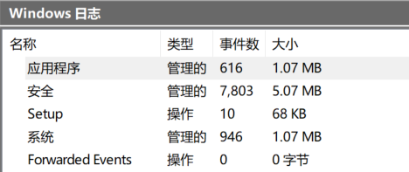

表4 实验记录

|  |  |  |  |
| --- | --- | --- | --- |
| 名称 | 类型 | 描述 | 当前大小 |
| 应用程序 | 管理的 | 应用程序的信息、警告和错误 | 1.07MB |
| 安全 | 管理的 | 安全审核记录 | 5.07MB |
| Setup | 操作 | 服务项建立记录 | 68KB |
| 系统 | 管理的 | 系统信息、警告和错误 | 1.07MB |
| Forwarded Events | 操作 | 以前的备用记录（本机已禁用） | 0bit |

**步骤5**：在事件查看器中观察“应用程序日志”：

本地计算机中，共有____9375____个应用程序日志事件。

**步骤6：**单击“查看”菜单中的“筛选”命令，系统日志包括的事件类型有：

a) __错误____________________________________________________________

b) __警告____________________________________________________________

c) __信息____________________________________________________________

d) __成功审核________________________________________________________

e) __失败审核________________________________________________________

f) __性能监视________________________________________________________

4.3 性能监视

“性能”监视工具通过图表、日志和报告，使管理员可以看到特定的组件和应用进程的资源使用情况。利用性能监视器，可以测量计算机的性能，识别以及诊断计算机可能发生的错误，并且可以为某应用程序或者附加硬件制作计划。另外，当资源使用达到某一限定值时，也可以使用警报来通知管理员。

**步骤7**：在“管理工具”窗口中，双击“性能”图标。

“性能”窗口的控制台目录树中包括的节点有：

a) ___性能监视器____________________________________________________

b) ___性能日志和警报___________________________，其中的子节点填入表5中。

表5 实验记录

|  |  |
| --- | --- |
| 名称 | 描述 |
| 计数器日志 | 配置性能数据计数器日志 |
| 跟踪日志 | 配置跟踪事件日志 |
| 警报 | 配置性能警报 |

4.4 服务

**步骤8**：在“管理工具”窗口中，双击“服务”图标。

在你的本地计算机中，管理着____312_______个系统服务项目。

通过观察，重点描述你所感兴趣的5个系统服务项目：

a) _DNS Client_______________________________________________________

__DNS 客户端服务(dnscache)缓存域名系统(DNS)名称并注册该计算机的完整计算机名。如果该服务被停止，将继续解析 DNS 名称。然而，将不缓存 DNS 名称的查询结果，且不注册计算机名。如果该服务被禁用，则任何明确依赖于它的服务都将无法启动。_

b) _IP Helper_________________________________________________________

__使用 IPv6 转换技术(6to4、ISATAP、端口代理和 Teredo)和 IP-HTTPS 提供隧道连接。如果停止该服务，则计算机将不具备这些技术提供的增强连接优势。_

c) _Windows Update___________________________________________________

__启用检测、下载和安装 Windows 和其他程序的更新。如果此服务被禁用，这台计算机的用户将无法使用 Windows 更新或其自动更新功能， 并且这些程序将无法使用 Windows 更新代理(WUA) API。_

d) _TCP/IP NetBIOS Helper_____________________________________________

__提供 TCP/IP (NetBT) 服务上的 NetBIOS 和网络上客户端的 NetBIOS 名称解析的支持，从而使用户能够共享文件、打印和登录到网络。如果此服务被停用，这些功能可能不可用。如果此服务被禁用，任何依赖它的服务将无法启动。_

e) __Server____________________________________________________________

__支持此计算机通过网络的文件、打印、和命名管道共享。如果服务停止，这些功能不可用。如果服务被禁用，任何直接依赖于此服务的服务将无法启动。_

4.5 数据源 (ODBC)

ODBC，即开放数据库连接。通过ODBC可以访问来自多种数据库管理系统的数据。例如，ODBC数据源会允许一个访问SQL数据库中数据的程序，同时访问Visual FoxPro数据库中的数据。为此，必须为系统添加称为“驱动程序”软件组件。

**步骤9**：在“管理工具”窗口中，双击“数据源 (ODBC) ”图标，打开“ODBC数据源管理器”对话框，请描述其中各选项卡的功能，填入表6中。

表6 实验记录

|  |  |
| --- | --- |
| 选项卡 | 功能描述 |
| 用户DSN | ODBC用户数据源存储了如何与指定数据提供程序连接的信息。用户数据源只对当前用户可见，而且只能用于当前机器上。 |
| 系统DSN | ODBC系统数据源存储了如何与指定数据提供程序连接的信息。系统数据源对当前机器上的所有用户可见，包括NT服务。 |
| 文件DSN | ODBC文件数据源允许用户连接到数据提供程序。文件DSN可以由安装了相同驱动程序的用户共享。 |
| 驱动程序 | ODBS驱动程序允许支持ODBC的程序从ODBC数据源获取信息。要安装新的驱动程序，请使用其安装程序。 |
| 跟踪 | ODBC跟踪允许创建调用ODBC驱动程序的日志，以供技术支持人员查看，也有助于您调试应用程序。Studio跟踪启用Microsoft Visual Studio的ODBC跟踪。 |
| 连接池 | 连接池允许应用程序重用打开连接句柄，此操作将节省到服务器的往返过程。 |

**步骤10**：单击“驱动程序”选项卡，试分析，系统为哪些数据源缺省安装了ODBC驱动程序：

a) __Microsoft Access Driver___________________________________________________

b) __Microsoft Access Text Driver_______________________________________________

c) __ Microsoft Excel Driver____________________________________________________

d) __SQL Driver______________________________________________________________

e) _____________________________________________________________________________

f) _____________________________________________________________________________

g) _____________________________________________________________________________

h) _____________________________________________________________________________

三、练习操作系统命令

### 1．实验目的

熟悉操作系统命令行操作方法

熟悉常用的操作系统命令

### 2．实验内容及步骤

2.1 阅读windows操作系统的帮助和支持

2.2 熟悉windows的命令控制界面

练习命令的组合使用，要求记录下所用命令及其运行结果。

Cmd1 & cmd2

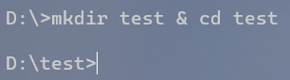

Cmd1 && cmd2



Cmd1 || cmd2

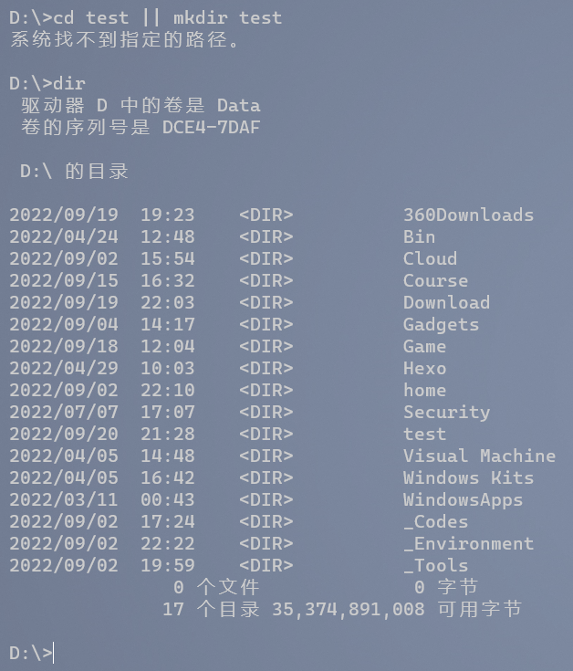

Cmd1 & (cmd2 && cmd3 )

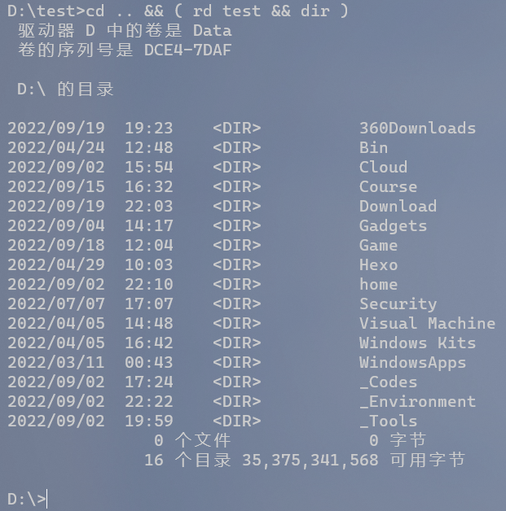

练习批处理文件的建立、运行，要求给出所建立的批处理文件、批处理文件的嵌套使用、批处理文件的运行结果。

启动MySQL服务的bat：

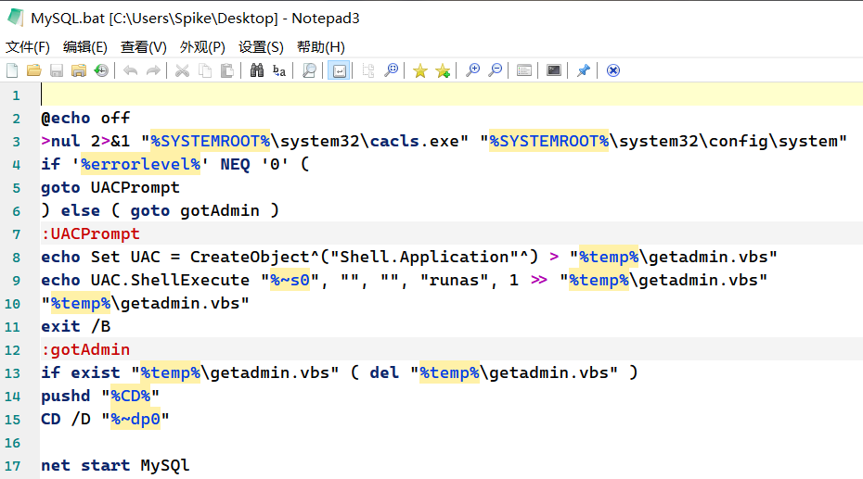

运行结果：

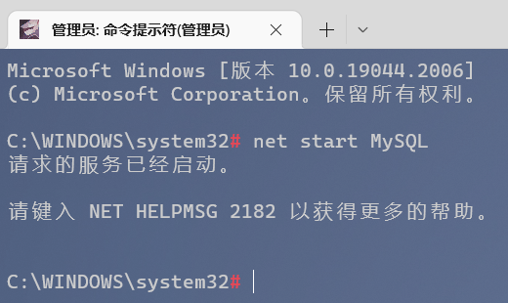

2.3 熟悉常用命令的快捷键方式

要求列出常用操作的命令、及其对应的快捷键。

**ver** # 显示当前windows系统的版本号

**winver** # 弹框显示当前windows系统信息

**whoami** # 显示当前用户的名称

**hostname**# 显示当前机器名

**vol** # 显示当前分区的卷标

**label** # 显示当前分区的卷标，同时提示输入新卷标

**label c:system** # 设置c盘的卷标为system

**prompt orz:** # 将命令提示符修改为orz:

**print 1.txt** # 使用设置好的打印机来打印1.txt文本文件

**timeout 5** # 延迟5s

**exit** # 退出当前cmd窗口实例

**pause** # 暂停批处理程序，并显示出：请按任意键继续....

**systeminfo #**查看当前计算机的综合信息

**cls** # 清除屏幕

**logoff #**注销当前用户

**cd**切换目录

**dir**显示目录中的内容

**md** 创建文件/目录

**rd** 删除文件/目录

**ren** 重命名文件/目录

**move** 移动文件

**del** 删除文件 (目录及子目录都不会删除)

**copy** 拷贝文件

**tree** 显示目录结构

**replace** 替换文件 (即使这个文件在使用，仍然可以替换成功)

**type** 显示文本文件内容

**more** 逐屏的显示文本文件内容

**time** # 显示或设置当前时间

**date** # 显示或设置当前日期

**start** 运行某程序或命令

四、实验总结

__1. 在本次实验中，我们了解到了个人计算机操作系统上的各种功能。________________

__2. 本人经常折腾windows系统，所以在做实验时驾轻就熟，但我仍然在了解系统架构上有很大收获。_______________________________________________________________________

__3. 经过这次实验，我对bat的应用也有很了深入的了解。____________________________

_______________________________________________________________________________

_______________________________________________________________________________